Übungsblatt 3
3.1)
a) Da netstat alle aktiven TCP-, UDP- und IP-Verbindungen und detaillierte TCP/IP-Daten anzeigen kann. Somit kann man fremde Verbindungen aufspüren.
b) Mit „netstat -t“ sieht man alle aktive Verbindungen.
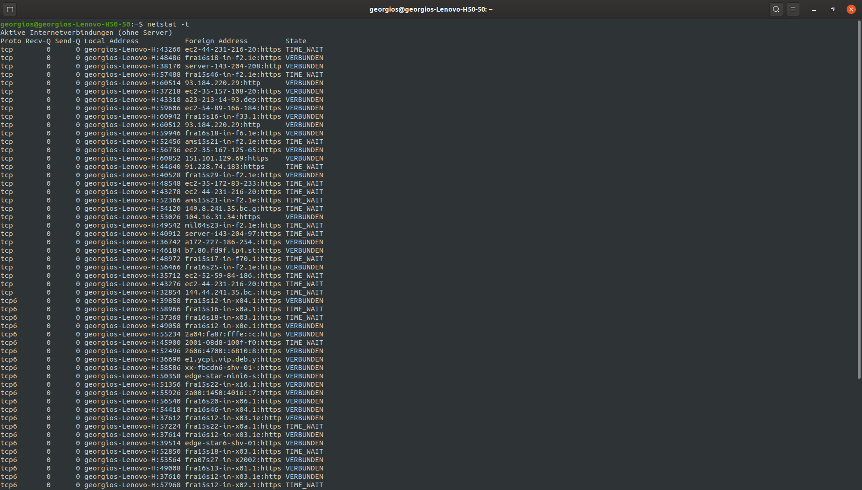

c)
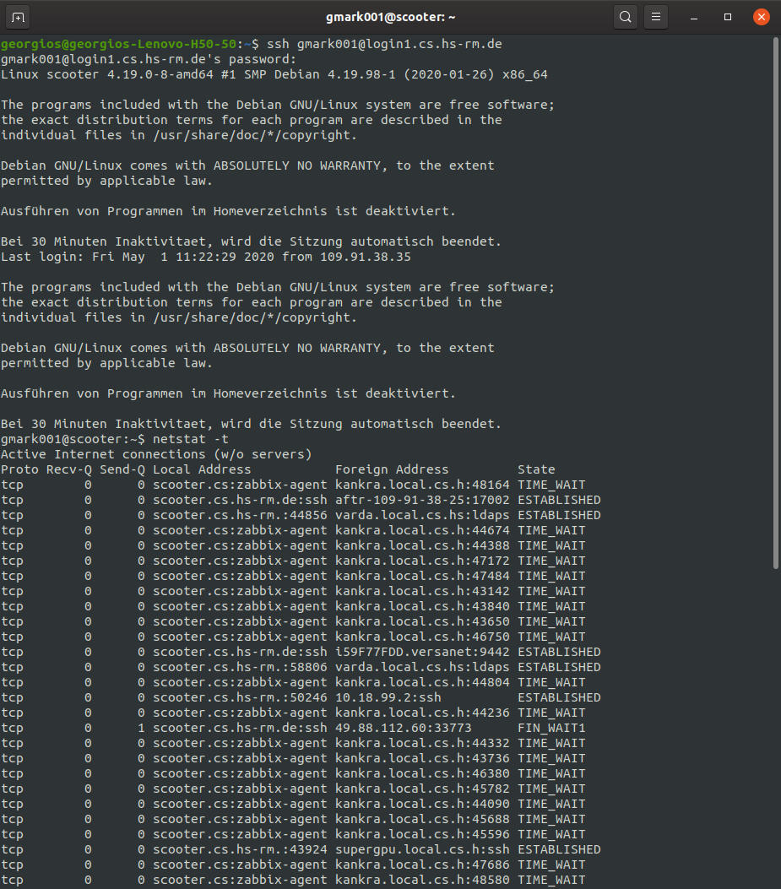

d)
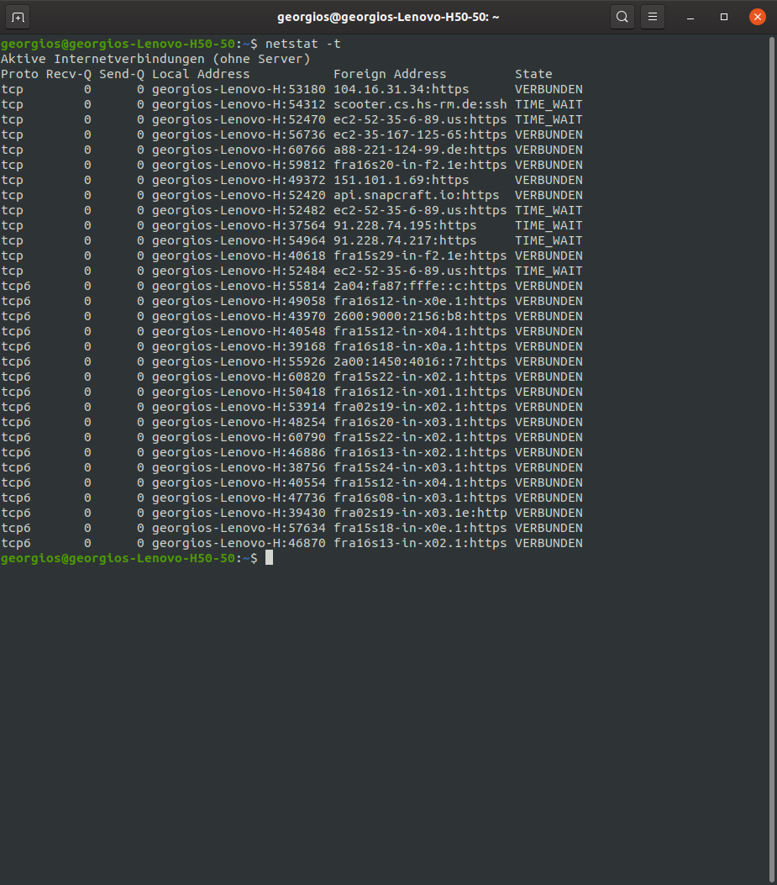

3.2)
a) Mithilfe von Wireshark kann man Pakete von vielen Protokollen analysieren. Das verstößt gegen die Privatsphäre der Personen die das eigene Internet verwenden. Es kann jedoch legal verwendet werden um eine bestehende Internetverbindung zu überprüfen z.B auf fremde Benutzer
e) Man kann auswählen welche Pakete man mitloggen möchte z.B TCP Protokoll, Zielport Quelladresse.
f) Die ersten 4 Bits(0100) vom erstem Byte(0x45) stehen für die Version (4), die restlichen 4 Bits (0101) stehen für die Headerlänge(5 * 32 Bytes). Das nächste Byte(0x0) beschreibt den Type of Service. Die ersten 3 Bits beschreiben die Priorität und die nächsten 4 Bits beschreiben jeweils lowdelay, throughput, reliability, lowcost und das letzte Byte muss 0 sein. In dem Fall ist keins der Flags gesetzt. Die nächsten 2 Bytes(0x005C) geben die Header- und Datenlänge an, in dem Fall 92 Bytes. Die nächsten 2 Bytes(0x4D1E) sind die Identification, in dem Fall ist die Kennnummer vom Sender 19742. Das nächste Bit(0) wird nicht verwendet(ist reserviert). Das nächste Bit(0) ist das Don‘t Fragment Bit, d.h. dass das paket nicht in kleinere Pakete aufgeteilt werden darf. Das nächste Bit ist das More Fragments Bit, gibt an ob das Paket fragmentiert wurde und ein Teil-Paket folgt. Die nächsten 13 Bits(0) sind der Fragment Offset in 8 Byte Einheiten und geben den Offset an dem die Datensektion anfängt. Das nächste Byte(0x3D) gibt die TTL an, in dem Fall 61 Sekunden. Das nächste Byte(0x01) gibt das Transportprotoll an, hier ICMP. Die nächste 2 Bytes(0xF4CD) sind die Header Checksumme. Die nächste 4 Bytes(0xC3486689) sind die Quelle, hier „195.72.102.137“. Die nächste 4 Bytes(0x0A9C0748) sind das Ziel, hier „10.156.7.72“ .

g) 1)
von rechts nach links: Nummer des Paketes, Quelle, Ziel
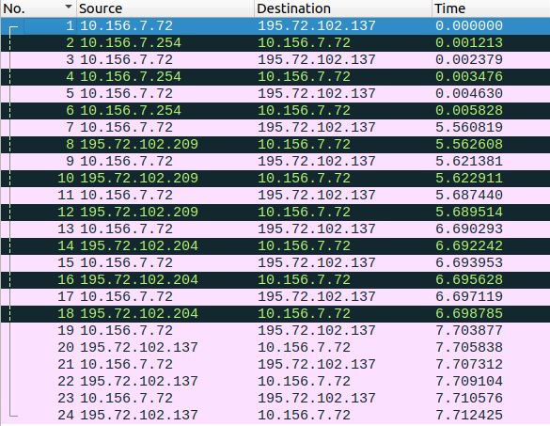
2) es wird überall das Protokoll ICMP verwendet
3) diese Pakete haben TTL 0 erreicht und werden nicht weitergeleitet
4)
1, 3, 5 ICMP ECHO REQUEST an 195.72.102.137 mit TTL 1 (3xwiederholt)
2, 4, 6 ICMP TTL EXCEEDED von 10.156.7.254 (1. Router)

7, 9, 11 ICMP ECHO REQUEST an 195.72.102.137 mit TTL 2 (3xwiederholt)
8, 10, 12 ICMP TTL EXCEEDED von 195.72.102.209

13, 15, 17 ICMP ECHO REQUEST an 195.72.102.137 mit TTL 3 (3xwiederholt)
14, 16, 18 ICMP TTL EXCEEDED von 195.72.102.204

19, 21, 23 ICMP ECHO REQUEST an 195.72.102.137 mit TTL 4 (3xwiederholt)
20, 22, 24 ICMP ECHO Reply an 195.72.102.137 mit TTL 61 (3xwiederholt)
5) Bei allen rosa Paketen mit source=10.156.7.72 wurde der Befehl „ping 195.72.102.137“ ausgeführt. Bei allen anderen Paketen wurde auf diesen Befehl geantwortet siehe Aufgabe 4.

3.3)
a) 1) Es sind insgesamt 2 TCP-Verbindungen
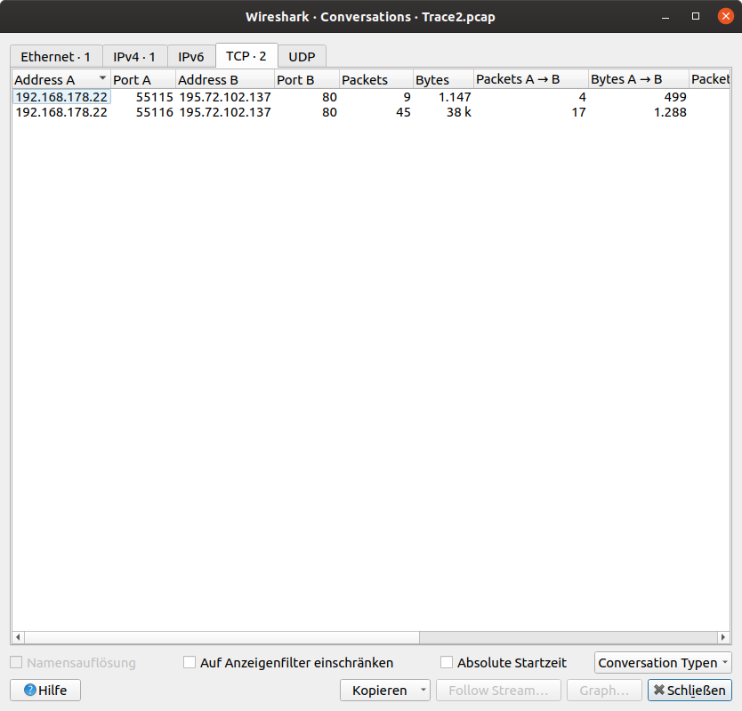

2, 3) Beispiel Paket 15:
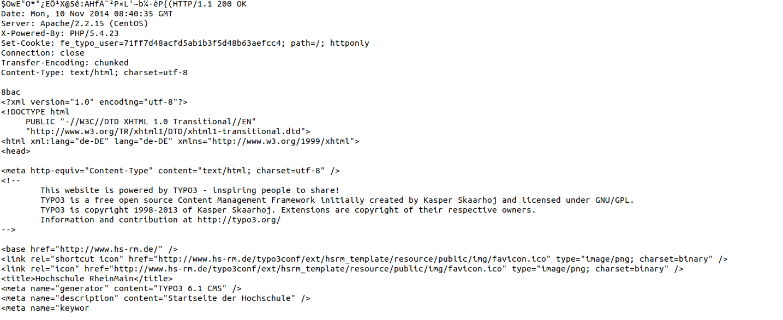

b) 1) Diese drei Pakete haben die Funktion eine Verbindung zwischen Client und Server zu ermöglichen. Das SYN-Paket (vom Client) dient dazu die Verbindung zu starten und die SEQ-Werte zu synchronisieren. Als nächstes sendet der Server das SYN/ACK-Paket als Bestätigung und der Client sendet ein ACK-Paket als Bestätigung an den Server.

2) Als Beispiel habe ich Paket 10(ACK), 11(SYN/ACK) und 12(ACK) ausgewählt. SEQ = 1; ACK = 1

3) Es wurden 24 Segmente von 195.72.102.137 übertragen. Alle Segmente haben Len=1452.
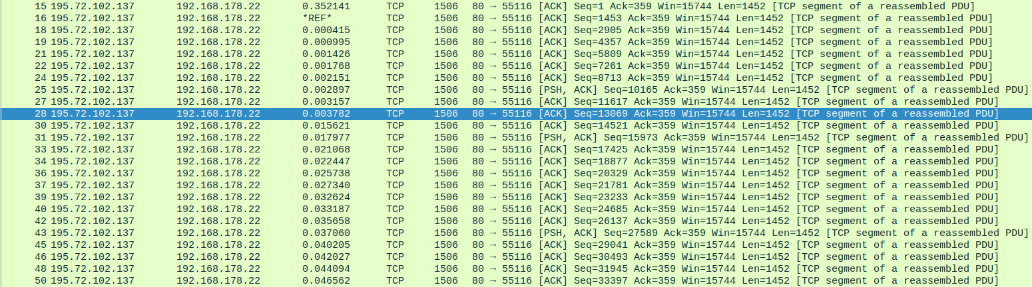

4) 66 + 412 + 15 * 64 = 1438 Bytes (Len = 0, es geht in dem Fall nur um die Header)
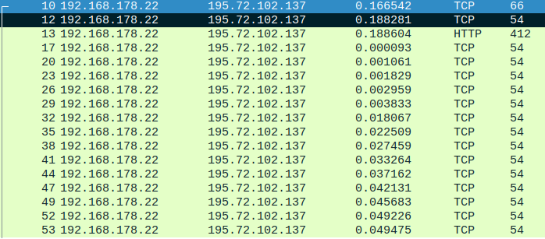
5) Paket 9: Win=8192
Paket 10: Win=14600
Paket 11: Win=17424

